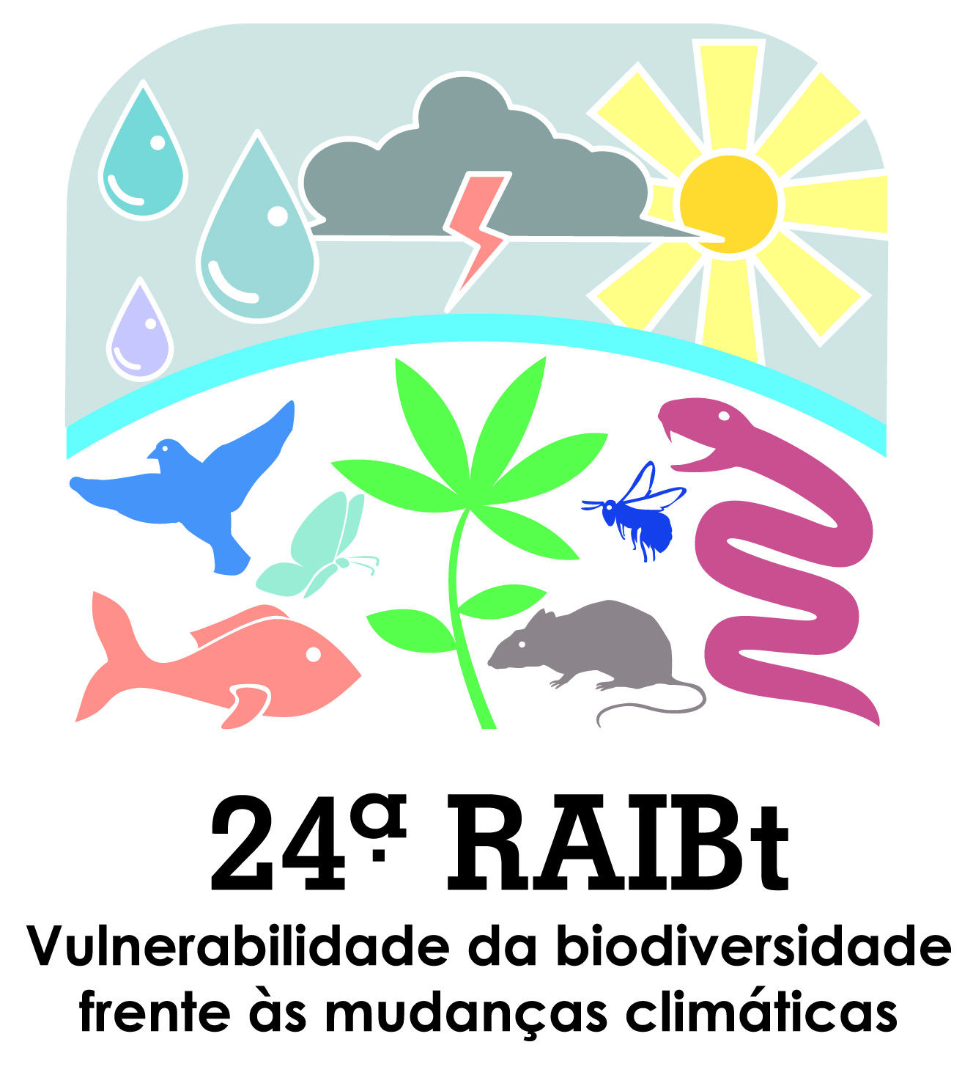
Formulário de inscrição para os minicursos – RAIBt 2017

Enviar este formulário via eletrônica para minicurso.raibt@gmail.com até 15 de setembro de 2017
- Para se inscrever nos minicursos é necessário estar inscrito na 24ª Reunião Anual do Instituto de Botânica;
- Todos os minicursos serão realizados no dia 27 de novembro de 2017;
- Caso escolha mais de um minicurso, observar se não há sobreposição de horários;
- As vagas são destinadas ao público em geral, independente de estar vinculado à instituição;
- As vagas são limitadas e o preenchimento obedecerá à ordem de inscrição;
- Ao encerrarem-se as vagas, será elaborada uma lista de espera por ordem de inscrição;
- Verificar se o minicurso escolhido possui algum material solicitado para sua realização;
- Os certificados serão entregues logo após a conclusão do minicurso escolhido.

Nome completo do candidato:
E-mail do candidato:
Telefone ou celular de contato:
Instituto de Botânica ou participante externo

Selecione o(s) minicurso(s) de interesse

Curso selecionado | Nº | Título | Prof. (a) | Data/Horário | Local | Nº vagas
( ) | 1 | Reagentes e Produtos Tóxicos – Laboratório e Campo | Dr. Armando Reis Tavares, Dr. Edson Chu e Dr. Shoey Kanashiro Instituto de Botânica | 27 de novembro  09h00 às 12h00 | Laboratório de Fisiologia Vegetal e Campo Experimental do NPPO | a confirmar
( ) | 2 | Culinária Ecológica | Paula Carvalho | 27 de novembro  09h00 às 12h00 | a confirmar | a confirmar
( ) | 3 | Técnicas de Pipetagem | a confirmar | 27 de novembro  09h00 às 12h00 | a confirmar | a confirmar
( ) | 4 | Pragas e Doenças Fúngicas em Plantas Ornamentais | Dra. Tereza Jocys e  Dr. Ricardo José Domingues  Instituto Biológico | 27 de novembro  14h00 às 17h30 | Jardim Escola | a confirmar
( ) | 5 | Osteoporose | Dra. Maria Cecília Cattai | 27 de novembro  14h00 às 17h30 | Palinologia | a confirmar

